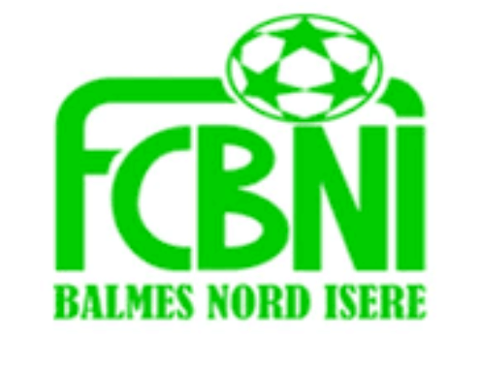
Nom : BELLON
Prénom : Gilles

L’INTERVIEW DECALE DU FCBNI

Un surnom ?
Guy ROUX
Une qualité te caractérisant ?
Aime le travail bien fait
Un petit (gros) défaut ?
Râleur
Chanteur préféré ?
Florent PAGNY
Film préféré ?
Papillon
Plat préféré ?
Blanquette de veau

Le prochain à être interviewé ? Lambrecht Arsène

Ton meilleur souvenir au Club ?
Retour des tournois de jeunes dans les années 90
Ton pire souvenir de match ?
Finales séniors perdus
Ton Coéquipier de choc ?
Laurent DUFER
Quand & Comment as-tu intégré le FCBNI ?
Lorsque mes fils ont commencé le foot parent, éducateur, dirigeant…
Sportif préféré ?
Zinédine ZIDANE
Un mot pour la fin ?
Vivement le déconfinement…

